Министерство науки и высшего образования Российской Федерации

Федеральное государственное бюджетное образовательное учреждение высшего образования «Пермский национальный исследовательский политехнический университет» (ПНИПУ)

Кафедра вычислительной математики и механики

**Лабораторная работа № 2**

**по дисциплине: «Интеллектуальные ИСИТ»**

Выполнил

студент группы ИСТ-19-2б

Рачев Р.И.

Проверил

ассистент кафедры ВММБ

Нетбай Г.В.

Пермь, 2022

**Постановка задачи**

Проектирование и реализация оболочки экспертной

системы, использующей продукционный способ представления знаний.

Цель: сформировать у студентов способность построения учебного прототипа экспертной системы, основанной на знаниях, включающего основные компоненты ИИС.

Описание: в рамках данной работы необходимо реализовать оболочку ЭС, которая была бы способна работать с продукционной БЗ. Работа позволит углубленно познакомиться со способами взаимодействия компонентов ЭС, а также реализовать отдельные функциональные блоки:

1. База знаний.

2. Механизм логического вывода.

3. Компонента объяснения.

Таким образом, будет создан минимальный прототип оболочки ЭС, позволяющий осуществить логический вывод. Вариативность задания может заключаться в различном способе хранения правил:

1. Хранение в формате XML.

2. Хранение в формате JSON.

3. Хранение в формате YAML.

4. Хранение в формате Protocol Buffers.

**Выполнение работы**

1. Выбор предметной области.

Для работы была выбрана тема из прошлой лабораторной работы: «Рекомендация по выбору языка программирования»

Для выбора языка программирования, изначально определяется сфера его использования, для этого есть несколько главных условий:

* Частое использование смартфона;
* Предпочтение браузеру, а не сторонним приложениям;
* Любовь к играм;
* Наличие хорошего воображения.

Остальные критерии являются менее важными. Например, для того, чтобы выбор пал на язык программирования С#, нужно любить игры, в частности более простые, и при этом иметь меньше времени для изучения языка, в обратном случае вам будет предложен язык C++.

Если пользователю будут интересные мобильные приложения, система определит его предпочтения в операционной системе, и в зависимости от этого предложит язык программирования Swift либо Java/Kotlin.

В качестве способа хранения правил был выбран формат JSON.

1. Граф И/ИЛИ

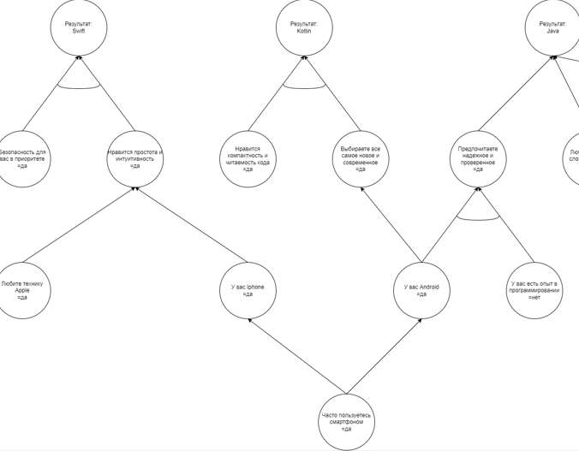

Рис.1 – Граф И/ИЛИ для мобильных приложений

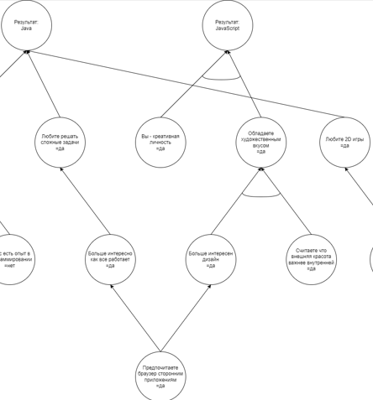

Рис.2 – Граф И/ИЛИ для «Веб»

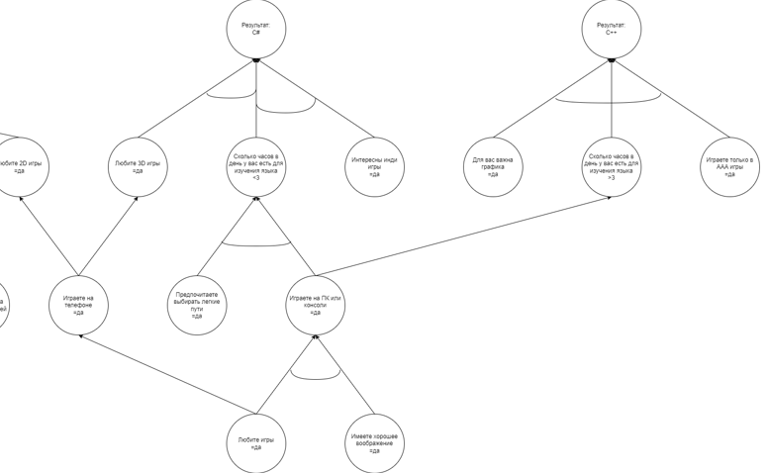

Рис.3 – Граф И/ИЛИ для «Игры»

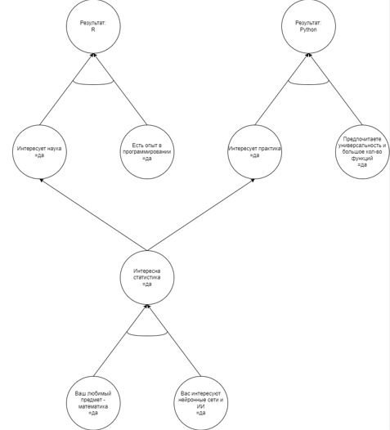

Рис.4 – Граф И/ИЛИ для «Data Science»

1. Реализация правил в формате JSON

Первыми были реализованы факты, переменные в которые записываются ответы пользователя на поставленные ему вопросы. В зависимости от их значения будут выбираться правила для выполнения.

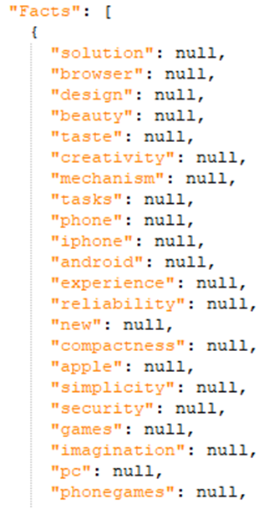

Рис.5 – Реализация фактов

Затем нужно ввести все правила, которые задаются по следующему принципу:

1. Задаются вопросы, считываются ответы;
2. На основе ответов формируется промежуточный результат следующей этажа графа.

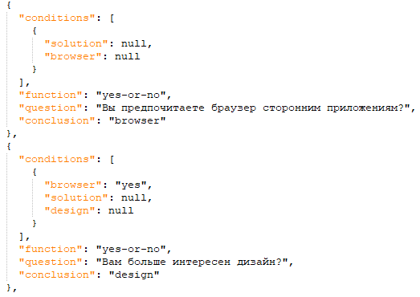

Рис.6 – Пример реализации правил

После того, как были введены все правила, можно создать правило для вывода заключения, например:

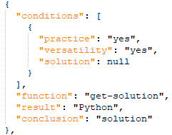

Рис.7 – Заключение в сторону «Python»

1. Реализация оболочки ЭС

После реализации продукционной БЗ в формате JSON, был написан код оболочки для работы с ней. Для этого был выбран язык программирования Python.

В первую очередь, были написаны функции, для проверки выполнения условий правил, и их дальнейшего выполнения.

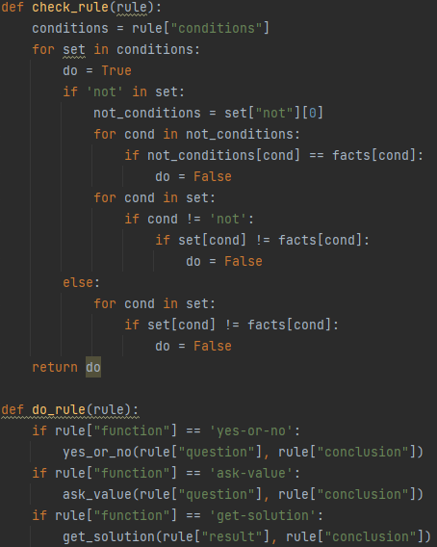

Рис.7 – Программный код для функций работы с правилами

Далее были реализованы функции считывания ответа.

Всего, их получилось 2:

* Ask-value– любой текстовый или числовой ответ;
* Yes-or-no – ответ типа «да/нет»;

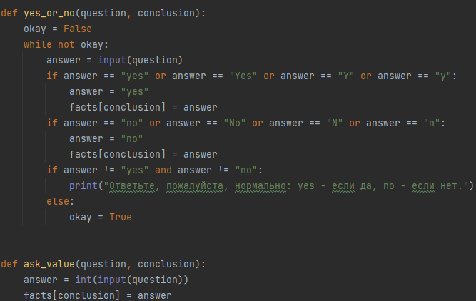

Рис.7 – Программный код для функций считывания ответов

Также были реализована функция вывода заключений и остальной код, для цикличной проверки правил, выполняющейся до получения заключения. При этом в нем вызываются все ранее реализованные функции.

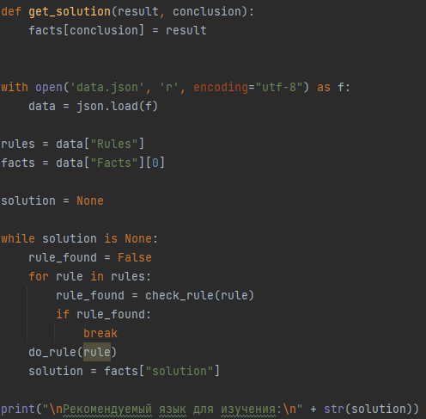

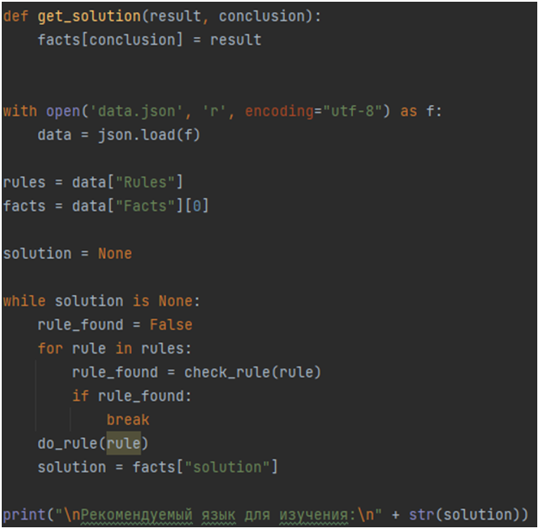

Рис.7 – Программный код для работы оболочки

Заключение

В ходе работы были выполнены поставленные цели и задачи. Так же были изучены некоторые полезные источники, был освоен новый формат хранения данных JSON и получен бесценный опыт разработки оболочки ЭС.